新增一个区域为什么总要复制一套人、仓、货：怎样判断扩张模式是否可复制｜云上订货系统
一家批发配送企业进入邻近城区，第一反应往往是招业务员、租小仓、买一批常销货、配司机。销售范围扩大了，原区域的固定投入也被复制了一份。问题不是“自营一定重、合伙一定轻”，而是新区域每增加一笔订单，能否更多地使用已有商品、采购、仓配和管理能力，而不是同步增加一套人、仓、货和垫资。判断扩张模式，先看单区贡献、现金占用和交付稳定性，再决定由谁经营客户、货从哪里发、哪些岗位必须留在当地。

把新区域算成一个经营单元，而不是一个销售目标
举一个便于核算的假设：新区域有60家活跃门店，每月合计240单，平均每单800元，月净销售额19.2万元。商品毛利率按18%计算，商品毛利3.456万元。若当地仓租、两名固定岗位和车辆固定支出共2.7万元，配送、拣货、售后等随销售变化的费用按销售额3%计算，为0.576万元，月增量贡献仅0.18万元。这里尚未分摊总部管理、坏账、融资和税费；即使订单稳定，账面上的“一个月卖近20万元”也不能证明这一区域值得再复制。
同一假设下，商品毛利率18%减去可变履约费用率3%，每增加1元净销售，约留下0.15元覆盖固定支出。月固定支出2.7万元，粗略的经营平衡销售额是18万元，折合225单。240单只比平衡点多15单，任何一次大客户退货、线路调整或价格让利，都可能抹平贡献。试点应把已完成且扣除退货折让的净销售与商品成本对应；工资、租金、车辆固定费应从企业账簿补入，不能把系统里的销售毛利直接当区域净利润。
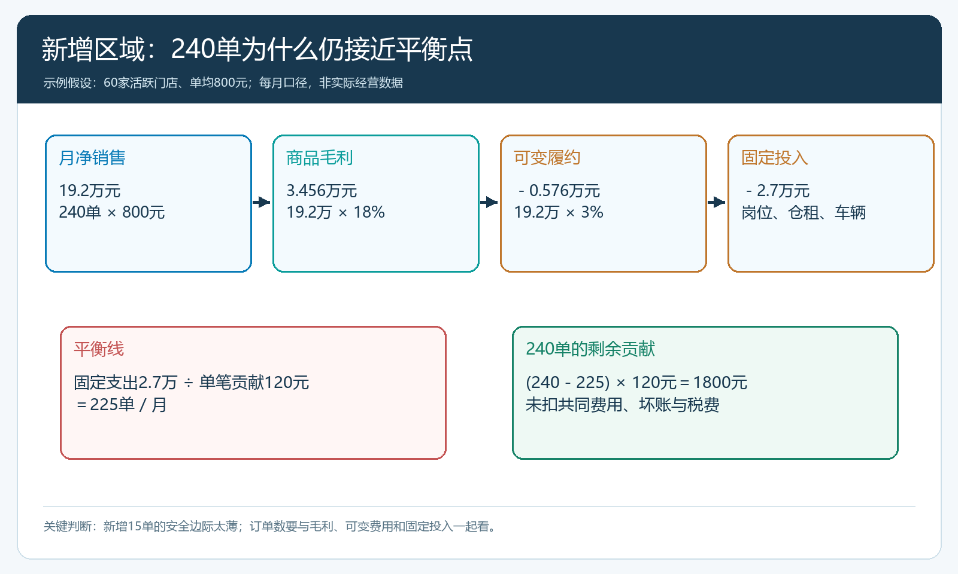
图1：以上数字均为示例假设。月固定支出2.7万元、每单贡献120元时，至少需要225单覆盖固定支出；240单只留下很薄的缓冲。

先辨别哪些投入可以共享，哪些不能省
总部可以共享商品资料、供方议价、商城货盘、基础价格政策、财务审核、客户服务规则和经营报表。区域负责人更需要做的是接触门店、拓展客户、处理现场交接和约定服务。是否保留区域仓，则取决于订单密度、货物重量或温控要求、供应商交期和客户允许的送达时间。不能因为想做轻资产，就把所有商品都推给供应商直送；多家供应商的小批量货可能先汇集到总部或中转点，再按路线统一配送更稳。
选择结构时至少比较三种方式。自营分支适合订单密度高、交付时效严、需要现场人员和本地备货的区域，但必须承担固定人员、场地和库存。伙伴拓客、总部共享货盘与仓配适合客户分散且尚未验证密度的区域，固定投入较少，却要明确伙伴能承诺什么价格和服务、由谁处理欠款与退货。混合方式是区域伙伴经营客户，总部统一商品及规则，核心品按区域小库存或集货统配，低频品按单采购或符合条件时由供方配送。三者不是产品版本名称，而是企业可以用同一组客户和订单事实比较的经营安排。
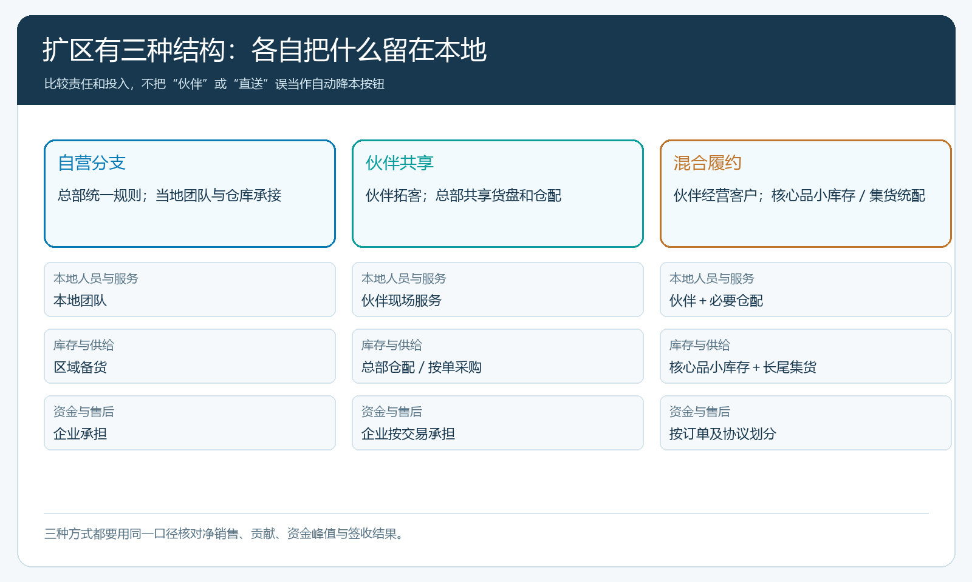
图2：三种结构分别标出客户经营、货盘、库存、配送与收款的承担方；“共享”不意味着责任消失，必须在订单和协议中对应。

货盘共享以后，仍要沿每条订单确定供给与履约路径
同一区域不必所有货都走同一条路。粮油调料中高频、周转快且需要当日补货的商品，可以在可控仓位保留安全库存；规格多、销量不确定的长尾品，可以在客户订单形成后向供应商采购，按交期到总部集货再统配；体积大或供方具备稳定送达能力的商品，才考虑供应商直送。决定路径之前要查到货周期、起订量、缺货率、签收差异和退货去向。把库存从自己仓库移走，却增加补送和客户催单，并没有真正减轻经营负担。
云上订货可承接商品、客户、订单、采购、库存、发货与签收等业务记录。企业应以订单明细和商品汇总观察需求，再决定向供应商下采购单、按库存发货，还是按真实合作模式走供方交付。系统能够让相关岗位追到原订单及数量变化，不会自动替企业判断商品是否适合直送、供方是否可靠。混合履约尤其要保持一笔订单中每行商品的应发、已出库、实收、欠交和退货口径一致；否则总部以为已完成、区域伙伴仍在替客户追货，所谓共享就变成了多方推责。
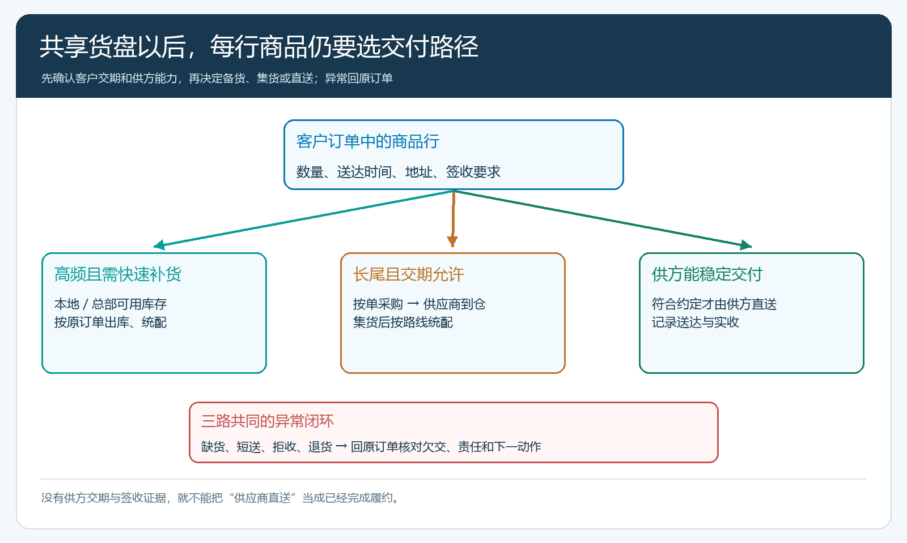
图3：先确认客户承诺与供给能力，再分配本地库存、集货统配或供方直送；缺货和签收差异必须回到原订单处理。

贡献为正还不够，扩区之前要计算占用多少现金
假设新区域需多留12万元库存，新增客户应收10万元，供应商新增账期形成应付4万元，简化的新增营运资金占用为18万元。这个18万元是余额变化，不是某天银行缺口；仍应按采购付款、客户付款和退货时间逐日推算资金峰值。一个区域月增量贡献只有0.18万元，却持续占用18万元，企业可能很快发现“区域越来越多，采购款越来越紧”。要比较不同结构，不能只说“伙伴模式少雇两个人”，还要看伙伴是否需要独立压货、总部是否仍承担应收、供方结算是否比客户回款更早。
客户授信与价格条件尤其决定风险。大型连锁门店可能单量稳定，却要求验收、对账后付款；区域伙伴介绍来的新客户若同样享受账期，资金风险仍留在销售主体。试点可先选择现款或短账期客户，验证需求和线路密度，再针对履约稳定、回款记录清楚的客户逐步审批额度。把账期变短但客户流失，也要回到净贡献比较，不能只看应收下降。系统里的客户价格、订单、往来和回款记录提供核对依据；实际现金表、固定资产投入和合同责任仍要由财务与负责人补齐。

用单区试点决定能否复制到下一个区域
试点前先选一类目标门店和一个完整采购、配送、回款周期。记录实际活跃客户、月有效订单、单均金额、净销售、商品毛利、可归属配送和售后费用、固定岗位投入、库存与应收余额、准时送达、退货及未结订单。只有口径相同，才能比较自营、共享和混合结构；不能把自营区域的客服工资计入成本，却把伙伴区域的客服工作当作免费。伙伴收益也应在完成履约、回款和售后调整后计算，不应只按订单提交额分成。
沿用前例，240单只比经营平衡点多15单。企业不宜直接把“一区跑通”当作复制模板，可以先把同路线有效订单提高到例如300单，同时检验能否在不增加一整套固定岗位与场地的情况下仍按约交付。如果为了冲订单强行让利，贡献率从15%降到12%，原来2.7万元固定支出的平衡销售额会升至22.5万元，按800元单均额计算至少需要282单，订单数上升也未必带来更宽的安全边际。这里的阈值是计算示范，正式门槛必须根据实际客户和费用重算。
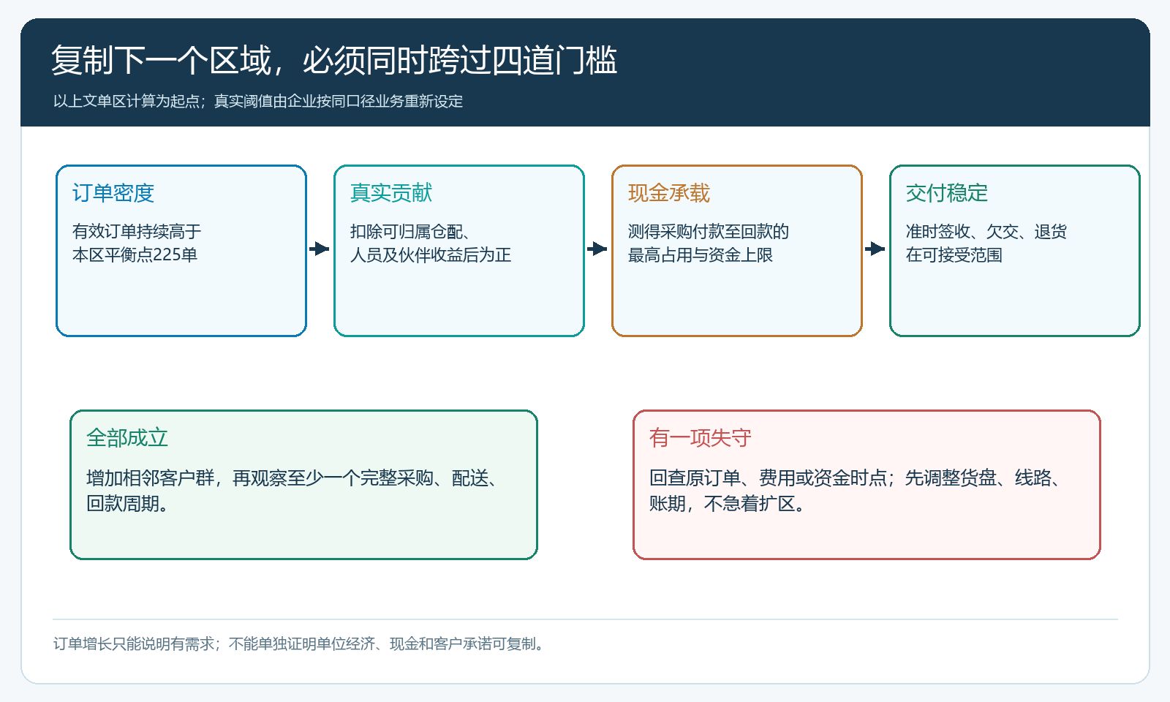
图4：复制下一片区域前同时核对订单密度、真实贡献、现金峰值和按约交付；单项达标不能代替完整经营闭环。

老板最后要拿到一张什么样的扩区对照表
对照表的每一行对应一种可执行的区域结构，而不是一句“加快拓展”。第一列说明谁签客户、谁拥有后续服务关系；第二列列明哪些商品及价格规则由总部统一，哪些地方承诺须审批；第三列写库存地点、采购触发条件、配送和签收责任；第四列用同口径记录固定投入、可变履约费用、伙伴收益、可归属售后和增量贡献；第五列记录库存、应收、应付及最高垫资时点。最后写明达到什么订单密度、贡献和交付稳定性才扩区，出现多大退货、逾期或欠交时暂停。
有些区域即使暂时低于平衡点，也可能因供应链布局或战略客户值得保留，但负责人要明确试点期限、资金上限和退出条件，不能把战略解释当成无限补贴。客户、供应商、商品和订单都可沿系统记录追溯，区域人工、租仓、车辆、融资等线下成本必须补入经营台账。若新增客户属于需要长账期的大客户，比较表还应把签收和对账后的回款节点列进去。能在连续两个以上实际经营周期中复现贡献、资金和交付结果，才可说复制了一个经营模型；单次签约额高或招商人数多，证明不了这一点。

